**ОФИЦИАЛЬНОЕ РАЗЪЯСНЕНИЕ**

**Положения «О признании детей находящимися в социально опасном положении и нуждающимися в государственной защите», утвержденном постановлением Совета Министров Республики Беларусь от 30.12.2024 № 1055.**

**Положением** определяются порядок выявления детей, находящихся в социально опасном положении, порядок ведения их учета, порядок и сроки проведения обследования условий жизни и воспитания этих детей, обеспечения контроля за условиями их содержания, воспитания и образования, порядок признания этих детей находящимися в социально опасном положении и нуждающимися в государственной защите, а также порядок их возврата родителям (единственному родителю), одному из родителей.

**Выявление детей, в семьях которых имеются критерии и показатели социально опасного положения**, – комплекс действий государственных органов и иных организаций по выявлению обстановки, при которой не удовлетворяются основные жизненные потребности ребенка (детей), не обеспечивается надзор за его поведением и образом жизни, родители (родитель), иные лица, участвующие в воспитании и содержании ребенка (детей), ведут аморальный образ жизни, что оказывает вредное воздействие на ребенка (детей), злоупотребляют своими правами и (или) жестоко обращаются с ним, страдают хроническим алкоголизмом или наркоманией либо иным образом ненадлежаще выполняют свои обязанности по воспитанию и содержанию ребенка (детей), в связи с чем имеет место опасность для его жизни или здоровья.

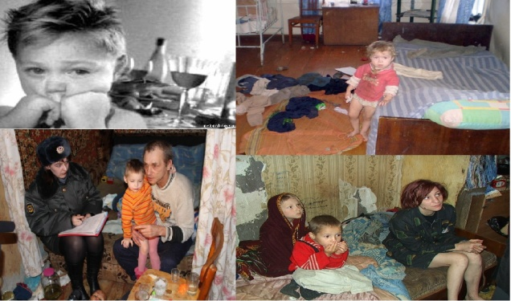

**Критерии и показатели социально опасного положения**

***1. Родителями (единственным родителем), одним из родителей не удовлетворяются основные жизненные потребности ребенка (детей):***

- родители допускают оставление ребенка (детей) без пищи;

- родители допускают систематическое отсутствие пищи, предназначенной для питания ребенка (детей) (для детей раннего возраста – от 0 до 3 лет, детей дошкольного возраста – от 3 до 6 лет, детей школьного возраста – от 6 лет и старше), отвечающей соответствующим физиологическим потребностям детского организма и не причиняющей вред здоровью ребенка соответствующего возраста;

- родители допускают проживание ребенка (детей) в жилых помещениях, в которых печи, теплогенерирующие агрегаты, газовое оборудование, газопроводы, электрические сети, электроприборы не соответствуют требованиям нормативных правовых актов либо эксплуатационной документации на них и представляют угрозу жизни и безопасности, неработоспособны, демонтированы устройства автоматического (автономного) обнаружения и оповещения о пожаре, надворные постройки и придомовая территория которых не соответствуют требованиям пожарной безопасности и в которых имеются условия, создающие непосредственную угрозу возникновения пожара;

- родители систематически (два раза и более в течение двух месяцев подряд) не выполняют рекомендации медицинских работников по медицинской профилактике, диагностике, лечению и (или) медицинской абилитации, медицинской реабилитации ребенка (детей), что угрожает его жизни и (или) здоровью;

- родители препятствуют получению ребенком (детьми) обязательного общего среднего образования;

- родители в течение одного месяца со дня регистрации рождения или со дня прибытия на новое место жительства (место пребывания) не обеспечивают регистрацию ребенка (детей) по месту жительства (месту пребывания);

- в отношении родителей установлены факты, подтверждающие, что они не контролируют поведение и место нахождения ребенка (детей), вследствие чего ребенок (дети) самовольно уходит из дома, бродяжничает, совершил попытку суицида (самоповреждения), получил тяжкие телесные повреждения в результате воздействия внешних факторов и угроз, в том числе вследствие пожара, падения с высоты, отравления алкоголем, наркотическими средствами, психотропными веществами, их аналогами, токсическими или другими одурманивающими веществами (далее, если не указано иное, – психоактивные вещества);

- оба родителя или единственный родитель на протяжении более трех месяцев не работают или не осуществляют иную деятельность, не запрещенную законодательством, и (или) допускают ненадлежащее расходование социальных выплат (пенсий, государственных пособий семьям, воспитывающим детей, единовременных выплат, материальной помощи, государственной адресной социальной помощи), назначенных на ребенка (детей), вследствие чего не удовлетворяют основные жизненные потребности ребенка (детей), допускают отсутствие пищи, одежды, обуви, места для отдыха, занятий и игр ребенка (детей).

***2. Родителями не обеспечивается надзор за поведением ребенка (детей) и его образом жизни, вследствие чего ребенок (дети) совершает деяния, содержащие признаки административного правонарушения либо преступления:***

- в отношении родителей ребенка (детей) два и более раза в течение года установлены факты привлечения к административной ответственности и (или) освобождения от административной ответственности за совершение правонарушения, предусмотренного в статье 10.3 Кодекса Республики Беларусь об административных правонарушениях;

- в отношении родителей ребенка (детей) в рамках административного либо уголовного процесса установлены факты, подтверждающие, что они не контролируют поведение и место нахождения ребенка (детей), вследствие чего он совершил правонарушение и в отношении него начата индивидуальная профилактическая работа в соответствии с Законом Республики Беларусь от 31 мая 2003 г. № 200-З «Об основах системы профилактики безнадзорности и правонарушений несовершеннолетних».

**3. *Родители, иные лица, участвующие в воспитании и содержании ребенка (детей), ведут аморальный образ жизни, что оказывает вредное воздействие на ребенка (детей), злоупотребляют своими правами и (или) жестоко обращаются с ним, в связи с чем имеет место опасность для жизни и (или) здоровья ребенка (детей):***

**-** в отношении родителей, иных лиц, участвующих в воспитании и содержании детей, установлены факты привлечения к административной ответственности и (или) освобождения от административной ответственности за совершение правонарушений, предусмотренных в статьях 10.1, 17.1, 18.15, 19.1, частях 2–5 статьи 19.3, статьях 19.4, 19.5, 19.8, 19.10–19.12, 25.11 Кодекса Республики Беларусь об административных правонарушениях;

**-** в отношении родителей, иных лиц, участвующих в воспитании и содержании детей, установлены факты потребления психоактивных веществ, употребления ими алкогольных напитков, по результатам чего к ним применялись профилактические меры воздействия в соответствии с Кодексом Республики Беларусь об административных правонарушениях или меры индивидуальной профилактики в соответствии с Законом Республики Беларусь «Об основах деятельности по профилактике правонарушений»;

**-** установлены факты жестокого обращения родителей, иных лиц, участвующих в воспитании и содержании детей, с ребенком (детьми), физического, сексуального и (или) психологического насилия по отношению к нему;

- в отношении родителей, иных лиц, участвующих в воспитании и содержании ребенка (детей), установлен факт (факты) совершения административного правонарушения и (или) преступления в состоянии, вызванном потреблением наркотических средств, психотропных веществ, их аналогов, преступления в сфере домашнего насилия;

**-** в отношении родителей, иных лиц, участвующих в воспитании и содержании ребенка (детей), установлен факт (факты) уклонения от диспансерного наблюдения, осуществляемого в связи с наличием хронического или затяжного психического расстройства (заболевания) с тяжелыми, стойкими или часто обостряющимися болезненными проявлениями либо наличием синдрома зависимости от психоактивных веществ.

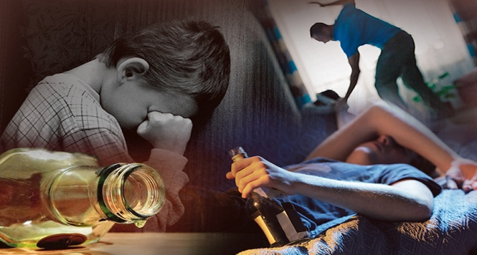

***По вопросам защиты прав и законных интересов несовершеннолетних детей Вы можете обратиться:***

**ГУО «Ельский районный социально-педагогический центр»:** г. Ельск, ул. 9 мая, д. 53

**Тел.: 8 02354 4-59-75**

**8 02354 4-59-06**

**8 02354 4-28-89**

**Понедельник – пятница с 8.30 до 13.00, с 14.00 до 17.30**

**Сайт центра:**

[**https://spc-elsk.schools.by**](https://spc-elsk.schools.by)

**Эл. почта:**

[**elsk-spz@yelsk.gov.by**](mailto:elsk-spz@yelsk.gov.by)

**Комиссия по делам несовершеннолетних Ельского районного исполнительного комитета:** г.Ельск, ул. Дзержинского, д. 6, к. 3.8

**Тел. 8 02354 3-21-26**

**Понедельник – пятница с 8.30 до 13.00, с 14.00 до 17.30**

Государственное учреждение образования

«Ельский районный социально-педагогический центр»

***Что такое СОП?***

***Критерии и показатели признания детей находящимися в социально опасном положении и нуждающимися в государственной защите***

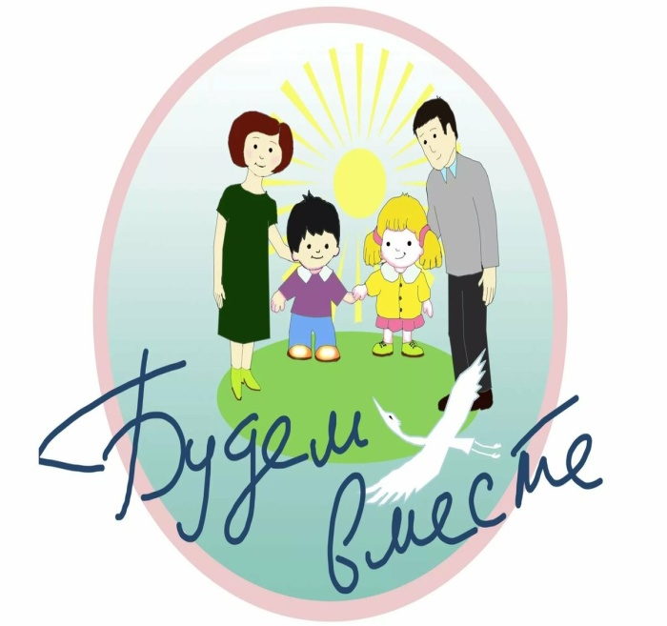

Ельск, 2025